25ème dimanche T.O.

Lecture du livre de la Sagesse 2, 12. 17-20
Les hommes droits et justes, les croyants sincères détonnent dans notre monde dont ils sont pourtant la conscience vivante.
Ceux qui méditent le mal se disent en eux-mêmes : « Attirons le juste dans un piège, car il nous contrarie, il s’oppose à nos entreprises, il nous reproche de désobéir à la loi de Dieu, et nous accuse d’infidélités à notre éducation. Voyons si ses paroles sont vraies, regardons comment il en sortira. Si le juste est fils de Dieu, Dieu l’assistera, et l’arrachera aux mains de ses adversaires. Soumettons-le à des outrages et à des tourments ; nous saurons ce que vaut sa douceur, nous éprouverons sa patience. Condamnons-le à une mort infâme, puisque, dit-il, quelqu’un interviendra pour lui ». – Parole du Seigneur.
Commentaire : L’auteur du livre vit à Alexandrie devenue au 1er siècle av. J.C. un centre rayonnant de la pensée grecque et où s’étaient réfugiés de nombreux juifs. Éblouis par le prestige de cette civilisation, beaucoup d’entre eux avaient abandonné leur foi et les pratiques de leur religion. Ils raillaient et persécutaient leurs anciens coreligionnaires demeurés fidèles au Seigneur. Ceux-ci leur étaient en effet un reproche vivant de leur trahison de la foi d’Israël. En les poussant à bout, leurs persécuteurs espéraient les voir abandonner leur patience et renier à leur tour le Seigneur. L’auteur du livre s’efforce d’encourager ses compatriotes fidèles par une défense et illustration de la foi d’Israël au long de l’histoire.
La rentrée scolaire et celle des catéchismes rappellent à notre communauté son devoir d’épauler ceux qui sont davantage aux prises avec l’athéisme, le scepticisme et l’indifférence, notamment les jeunes et les récents baptisés de Pâques. Selon notre situation, quelle part prenons-nous à ce soutien ?

Psaume 53
R/ : Le Seigneur est mon appui entre tous.
- Par ton nom, Dieu, sauve-moi, par ta puissance rends-moi justice ;
Dieu, entends ma prière, écoute les paroles de ma bouche. R/
- Des étrangers se sont levés contre moi, des puissants cherchent ma perte :
ils n'ont pas souci de Dieu. R/
- Mais voici que Dieu vient à mon aide, le Seigneur est mon appui entre tous.
De grand cœur, je t'offrirai le sacrifice, je rendrai grâce à ton nom, car il est bon ! R/

Lecture de la lettre de saint Jacques 3, 16-4, 3
La jalousie, les rivalités, l’intolérance font le jeu de l’injustice, car c’est dans la paix qu’est semée la justice, écrit saint Jacques.
Bien-aimés, la jalousie et les rivalités mènent au désordre et à toutes sortes d’actions malfaisantes. Au contraire, la sagesse qui vient d’en haut est d’abord pure, puis pacifique, bienveillante, conciliante, pleine de miséricorde et féconde en bons fruits, sans parti pris, sans hypocrisie. C’est dans la paix qu’est semée la justice, qui donne son fruit aux artisans de la paix. D’où viennent les guerres, d’où viennent les conflits entre vous ? N’est-ce pas justement de tous ces désirs qui mènent leur combat en vous-mêmes ? Vous êtes pleins de convoitises et vous n’obtenez rien, alors vous tuez ; vous êtes jaloux et vous n’arrivez pas à vos fins, alors vous entrez en conflit et vous faites la guerre. Vous n’obtenez rien parce que vous ne demandez pas ; vous demandez, mais vous ne recevez rien ; en effet, vos demandes sont mauvaises, puisque c’est pour tout dépenser en plaisirs. – Parole du Seigneur.
Commentaire : Il semble bien que Jacques vise ici des dissensions et les rivalités qui existaient entre les chrétiens, entre les riches et pauvres, mais aussi entre ces gros propriétaires et ces riches négociants que sa lettre prend souvent à partie. La soif de s’enrichir justifie pour eux l’emploi de tous les moyens y compris la violence et le meurtre. C’est cette convoitise inscrite, au fond de l’homme qui est génératrice des guerres, des injustices, du mal. Au contraire, qui se laisse modeler par Dieu est artisan de paix car celle-ci se construit dans la droiture, la tolérance, la justice qui est son fruit le plus précieux.
Relisons posément la première partie de cette lecture où saint Jacques nous invite à être artisans de paix.

Alléluia. Alléluia. Par l’annonce de l’Évangile, Dieu nous appelle à partager la gloire de notre Seigneur Jésus Christ. Alléluia.
Évangile de Jésus-Christ selon saint Marc 9, 30-37
Alors que Jésus marche vers la croix, ses disciples rêvent de grandeur ! Qu’il nous est difficile d’être petits à la suite de Jésus.
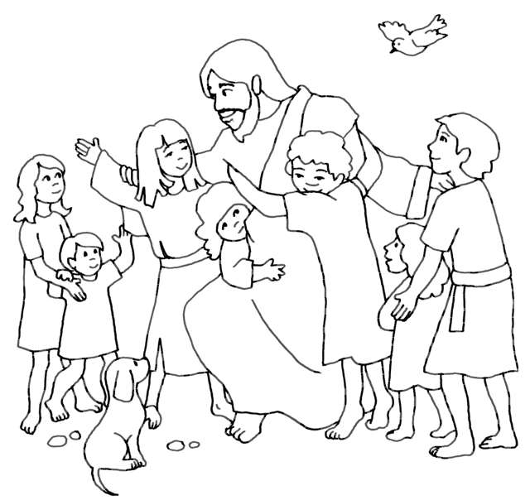
En ce temps-là, Jésus traversait la Galilée avec ses disciples, et il ne voulait pas qu’on le sache, car il enseignait ses disciples en leur disant : « Le Fils de l’homme est livré aux mains des hommes ; ils le tueront et, trois jours après sa mort, il ressuscitera ». Mais les disciples ne comprenaient pas ces paroles et ils avaient peur de l’interroger. Ils arrivèrent à Capharnaüm, et, une fois à la maison, Jésus leur demanda : « De quoi discutiez-vous en chemin ? » Ils se taisaient, car, en chemin, ils avaient discuté entre eux pour savoir qui était le plus grand. S’étant assis, Jésus appela les Douze et leur dit : « Si quelqu’un veut être le premier, qu’il soit le dernier de tous et le serviteur de tous ». Prenant alors un enfant, il le plaça au milieu d’eux, l’embrassa, et leur dit : « Quiconque accueille en mon nom un enfant comme celui-ci, c’est moi qu’il accueille. Et celui qui m’accueille, ce n’est pas moi qu’il accueille, mais Celui qui m’a envoyé ». – Acclamons la parole de Dieu.
Commentaire : Alors que Jésus leur annonce sa passion et sa mort comme Serviteur du dessein de salut de Dieu sur le monde, les disciples discutent pour savoir lequel d’entre eux est le plus grand. Cinglante ironie de Marc à l’égard des rêves de grandeur et de prestige qui se font jour dans sa communauté chrétienne alors qu’elle prétend honorer un Messie crucifié ! Jésus, comme le faisaient souvent les prophètes, illustre par un geste son enseignement. Il prend un enfant, cet être qui symbolise l’extrême faiblesse sociale, et l’embrasse. Puis il s’explique : celui qui manifeste son intérêt pour les petits de la communauté, ceux-là que leur absence de grandeur et de prestige déconsidèrent aux yeux du monde, c’est moi qu’il accueille, et, à travers moi, le Père lui-même.
« De quoi discutiez-vous en chemin ? » Dans la prière je me remémore les conversations que j’ai eues ces derniers jours. Comment ai-je cherché à y être serviteur de mes interlocuteurs ?

Prière universelle
En ce dimanche, nous nous réunissons entre chrétiens pour laisser monter vers toi, Dieu notre Père, sous l’action de ton Esprit, nos demandes pour notre monde
R/ : Accueille au creux de tes mains la prière de tes enfants
- Tout au long de ce mois de septembre 2021, aide nous à poser des choix courageux en faveur d’un style de vie sobre et durable, en nous réjouissant de voir des jeunes s’y engager résolument. Seigneur, nous t’en prions. R/
- Que pouvons-nous te dire Dieu en lisant ceci « Dieu l’assistera, et l’arrachera aux mains de ses adversaires». Dieu, aide chacun de nous à bien discerner la différence entre le bien et le mal afin que tous nous puissions vivre dans la vérité. Seigneur, nous t’en prions. R/
- Dieu, tu vois bien que certains méditent le mal en opprimant leurs prochains, viens en aide à tous ceux qui souffrent moralement, physiquement, qu’ils puissent découvrir que toi-même, tu es « le Seigneur [qui] est leur appui entre tous ». Seigneur, nous t’en prions. R/
- Ce 15 septembre 2021, la fête de Notre Dame des Douleurs, le pape François participe au grand pèlerinage national slovaque. Dieu fait comprendre à chaque fidèle « D’où viennent les guerres, d’où viennent les conflits entre nous ? » ainsi que ce qu’est la maternité de l’Église ! Seigneur, nous t’en prions. R/
- La course au pouvoir, à la domination des autres existe dans chaque communauté humaine. Que cette parole de St Marc « Le Fils de l’homme est livré... Si quelqu’un veut être le premier, qu’il soit le serviteur de tous » soit ancrée dans le cœur et les actes de chaque fidèle ! Seigneur, nous t’en prions. R/
Rendons grâce à Dieu d’avoir reçu nos prières par Jésus Christ, ton Fils, notre Seigneur. Amen.
Source : https://jardinierdedieu.fr/

